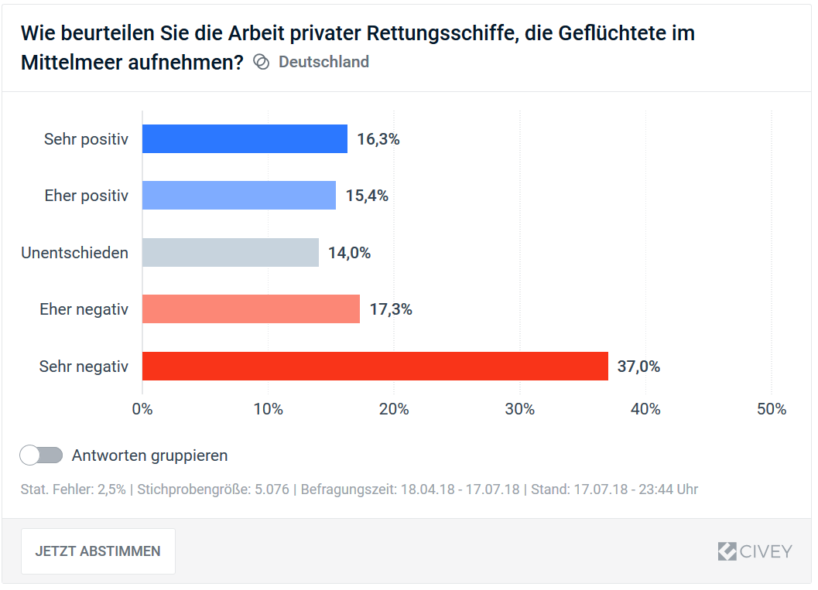

<https://www.augsburger-allgemeine.de/special/bayern-monitor/Fall-Lifeline-Mehrheit-der-Deutschen-ist-gegen-private-Seenotrettung-id51683741.html>

Die deutliche Mehrheit der Deutschen unterstützt einer Studie zufolge die [Rettungseinsätze von privaten Organisationen](https://www.zeit.de/politik/ausland/2017-07/seenotrettung-mittelmeer-fluechtlinge-boote-ngos-marine) im [Mittelmeer](https://www.zeit.de/thema/mittelmeer). Drei von vier Befragten finden die Arbeit der Seenotretter richtig, wie aus einer Emnid-Umfrage für die Bild-Zeitung hervorgeht. Etwa jeder Fünfte sieht das demnach nicht so. Für die Umfrage wurden 505 repräsentativ ausgewählte Personen befragt.

38 Prozent der Befragten äußerten die Meinung, dass die Retter das Geschäft der Schleuser unterstützten. Eine Mehrheit von 56 Prozent glaubt das laut der Umfrage nicht.

Bei der Frage, wohin im Mittelmeer gerettete Menschen gebracht werden sollen, zeigten sich die Umfrageteilnehmer gespalten: 43 Prozent sprachen sich für Nordafrika aus, 42 Prozent dafür, dass die Menschen nach Europa dürfen.

<https://www.zeit.de/gesellschaft/zeitgeschehen/2018-07/fluechtlinge-mehrheit-deutsche-fuer-private-seenotrettung>